ФЕДЕРАЛЬНОЕ АГЕНТСТВО ПО РЫБОЛОВСТВУ

Федеральное государственное бюджетное образовательное учреждение
высшего профессионального образования
“Мурманский государственный технический университет”
( ФГБОУ ВПО “МГТУ” )

Оценка: _____________  “___” __________2014 г. | Кафедра ЭЛЕКТРООБОРУДОВАНИЯ СУДОВ
УЧЕБНАЯ ИССЛЕДОВАТЕЛЬСКАЯ
КУРСОВАЯ РАБОТА
Дисциплина «ТЕОРЕТИЧЕСКИЕ ОСНОВЫ ЭЛЕКТРОТЕХНИКИ»
Специальность: 180407.65 «Эксплуатация судового электрооборудования
и средств автоматики»

Тема: «Исследование переходных процессов
в линейных электрических цепях»
Э-312

Задание выдано 12.09.2014 г.
Срок сдачи 24.10.2014 г.
Выполнил:
Курсант группы Э-312-.
________________________
^{ФИО}
Сдал: «___» __________2014 г.
___________________
^{(подпись)}

Проверил:
преподаватель
Шиян А.Ф.

Мурманск
2014

СОДЕРЖАНИЕ
- Содержание задания . . . . . . . . . . . . . . . . . . . . . . . . . . . . . . . . . . . . . . . . . . . . . . . . . . . . . . | 3
- Схема цепи и параметры ее элементов
- Качественный анализ токов ветвей и напряжений на реактивных элементах  исследуемой ЛЭЦ в продолжение ПП . . . . . . . . . . . . . . . . . . . . . . . . . . . . . . . . . . . . . . . . . | 4
- Расчет ПП в исследуемой ЛЭЦ классическим методом . . . . . . . . . . . . . . . . . . . . . . . . . . .
- Расчет ПП в исследуемой ЛЭЦ операторным методом . . . . . . . . . . . . . . . . . . . . . . . . . . .
- Исследование ПП на компьютерной модели ЛЭЦ в среде Qucs
- Схема цепи и параметры ее элементов. График и параметры входного импульса . . . . .
- Операторная схема цепи для расчета ее передаточной функции . . . . . . . . . . . . . . . . . . .
- Расчет передаточной функции исследуемой ЛЭЦ операторным методом . . . . . . . . . . . .
- Расчет переходной проводимости исследуемой ЛЭЦ . . . . . . . . . . . . . . . . . . . . . . . . . . . . .
- Построение (в среде Scilab) графика тока отклика исследуемой цепи, возникающего
в ответ на единичный входной импульс 1(t) . . . . . . . . . . . . . . . . . . . . . . . . . . . . . . . . . . . .
- Симуляция в в среде Qucs переходного режима работы исследуемой цепи, вызванного подключением на ее вход источника постоянной ЭДС в 1 В. Вывод результата симуляции в виде графика тока отклика исследуемой цепи. Сравнение полученного графика с результатом предыдущего этапа . . . . . . . . . . . . . . . . . . . . . . . . . . . . . . . . . . . . . . . . . .
- Расчет (методом Дюамеля) отклика тока исследуемой цепи в ответ на импульсный входной сигнал . . . . . . . . . . . . . . . . . . . . . . . . . . . . . . . . . . . . . . . . . . . . . . . . . . . . . . . . . . . .
  - Расчет отклика тока для первого участка . . . . . . . . . . . . . . . . . . . . . . . . . . . . . .
  - Расчет отклика тока для второго участка . . . . . . . . . . . . . . . . . . . . . . . . . . . . . .
  - Расчет отклика тока для третьего участка . . . . . . . . . . . . . . . . . . . . . . . . . . . . .
  - Расчет отклика тока для четвертого участка . . . . . . . . . . . . . . . . . . . . . . . . . . .
- Построение (в среде Scilab) графика тока отклика исследуемой цепи, возникающего
в ответ на заданный входной импульс . . . . . . . . . . . . . . . . . . . . . . . . . . . . . . . . . . . . . . . . .
- Симуляция в в среде Qucs переходного режима работы исследуемой цепи, вызванного подключением на ее вход источника с заданной формой входного импульса. Вывод результата симуляции в виде графика тока отклика исследуемой цепи. Сравнение полученного графика с результатом предыдущего этапа . . . . . . . . . . . . . . . . . . . . . . . . . . . . . .

- СОДЕРЖАНИЕ ЗАДАНИЯ
- Исследовать переходный процесс, протекающий в электрической цепи с постоянной ЭДС. Величина E и параметры всех элементов цепи заданы в таблице 1. Схема цепи приведена на рисунке (см. приложение 1) .
В процессе исследования:
  - Выполнить качественный анализ токов всех ветвей и напряжений на реактивных элементах исследуемой цепи, в продолжение всего переходного процесса. Построить графики токов всех ветвей и напряжений на реактивных элементах исследуемой цепи, на которых участки, соответствующие переходному режиму, показать качественно (не претендуя на соответствие этого участка графика его истинному виду, а числовых значений изображаемого параметра их истинным значениям).
  - Классическим методом найти аналитические выражения, характеризующие изменения во времени мгновенных значений тока и напряжения конденсатора.
  - Выполнить предыдущее задание операторным методом.
  - Используя полученные в заданиях 1.2 и 1.3 аналитические выражения изменения мгновенных значений тока и напряжения конденсатора во время переходного процесса, построить количественные графики изменения этих величин на интервале 5τ_{max}. где τ_{max} = – 1/p_{min} (соответственно, p_{min} – наименьший по модулю корень характеристического уравнения).
  - Создать виртуальную компьютерную модель исследуемой цепи в среде Qucs, исследовав ее работу в режиме анализа, получить графики изменения во времени мгновенных значений тока и напряжения конденсатора, рассчитанные в заданиях 1.2 и 1.3.
- Исследовать переходный процесс, протекающий в электрической цепи, на входе которой включен импульсный источник сигнала. Параметры всех элементов цепи заданы в таблице 1. Схема цепи приведена на рисунке (см. приложение 3). Форма и параметры входного импульса заданы для каждого варианта рисунком, приведенном в приложении 4.
В процессе исследования:
  - Для своего варианта (см. приложение 1) привести схему цепи и параметры ее элементов, а также график и параметры входного импульса.
  - Построить операторную схему замещения цепи для расчета ее передаточной функции.
  - Рассчитать передаточную функцию исследуемой ЛЭЦ операторным методом.
  - Рассчитать переходную проводимость исследуемой ЛЭЦ.
  - Построить (в среде Scilab) график тока отклика исследуемой цепи, возникающего
в ответ на единичный входной импульс 1(t).
  - Выполнить в среде Qucs симуляцию переходного режима работы исследуемой цепи, вызванного подключением на ее вход источника постоянной ЭДС в 1 В. Вывод результата симуляции в виде графика тока отклика исследуемой цепи. Сравнение полученного графика с результатом предыдущего этапа.
  - Методом Дюамеля рассчитать отклика тока исследуемой цепи в ответ на импульсный входной сигнал.
    - Выполнить расчет отклика тока для первого участка.
    - Выполнить расчет отклика тока для второго участка.
    - Выполнить расчет отклика тока для третьего участка.
    - Выполнить расчет отклика тока для четвертого участка.
  - Выполнить построение (в среде Scilab) графика тока отклика исследуемой цепи, возникающего в ответ на заданный входной импульс.
  - Выполнить в среде Qucs симуляцию переходного режима работы исследуемой цепи, вызванного подключением на ее вход источника с заданной формой входного импульса. Выполнить вывод результата симуляции в виде графика тока отклика исследуемой цепи. Сравнение полученного графика с результатом предыдущего этапа.

Таблица 1
Предпоследняя цифра  номера варианта | 0 | 1 | 2 | 3 | 4 | 5 | 6 | 7 | 8 | 9
R₁ = R₃, Ом | 100 | 50 | 25 | 125 | 75 | 20 | 40 | 80 | 30 | 3
L, Гн | 0,75 | 0,9 | 0,6 | 0,95 | 0,55 | 0,4 | 0,35 | 0,65 | 0,25 | 0,35
Последняя цифра  номера варианта | 0 | 1 | 2 | 3 | 4 | 5 | 6 | 7 | 8 | 9
C, мкФ | 50 | 15 | 125 | 20 | 25 | 100 | 15 | 25 | 10 | 50
R₂ = R₄, Ом | 50 | 25 | 1 | 30 | 40 | 20 | 80 | 10 | 15 | 120
E, В | 50 | 100 | 75 | 80 | 90 | 200 | 150 | 125 | 250 | 220

УКАЗАНИЕ: При выполнении заданий использовать современные программно-аппаратные средства Scilab и Qucs.
Все этапы выполнения РГЗ подробно рассмотрены в учебном пособии: Н.В. Каценельсон. Переходные процессы в линейных электрических цепях. /Учеб. пособ. Для спец. 1809 «Электрооборудование и автоматика судов». Мурманск.: МВИМУ. 1991.

Дата выдачи задания: 17.10.2014 г.
Дата защиты РГЗ: 22.12.2014 г.

2. СХЕМА ЦЕПИ И ПАРАМЕТРЫ ЕЕ ЭЛЕМЕНТОВ

3. КАЧЕСТВЕННЫЙ АНАЛИЗ ТОКОВ ВЕТВЕЙ И НАПРЯЖЕНИЙ
НА РЕАКТИВНЫХ ЭЛЕМЕНТАХ ИССЛЕДУЕМОЙ ЛЭЦ
В ПРОДОЛЖЕНИЕ ПП

3.1. Анализ установившегося докоммутационного режима работы исследуемой цепи и числовых значений токов и напряжений ее элементов, непосредственно перед коммутацией (в момент времени
t = 0– )
3.1.1. Расчетная схема замещения работы исследуемой ЛЭЦ для момента времени t = 0–

3.1.2. Математическая модель исследуемой ЛЭЦ для момента времени
t = 0–

3.1.3. Вычислительный Scilab-эксперимент по определению числовых значений токов и напряжений исследуемой ЛЭЦ в момент времени t = 0–

3.1.4. Компьютерное моделирование установившегося докоммутационного режима работы исследуемой ЛЭЦ в среде Qucs и определение числовых значений токов и напряжений ее элементов, непосредственно перед коммутацией (в момент времени t = 0– )

3.2. Анализ работы исследуемой ЛЭЦ и числовых значений токов и напряжений ее элементов, непосредственно после коммутации
(в момент времени t = 0₊ )
3.2.1. Расчетная схема замещения работы исследуемой ЛЭЦ для момента времени t = 0₊

3.2.2. Математическая модель исследуемой ЛЭЦ для момента времени
t = 0₊

3.2.3. Вычислительный Scilab-эксперимент по определению числовых значений токов и напряжений исследуемой ЛЭЦ в момент времени t = 0₊

3.2.4. Компьютерное моделирование работы исследуемой ЛЭЦ в среде Qucs
и определение числовых значений токов и напряжений ее элементов, непосредственно после коммутации (в момент времени t = 0₊ )

3.3. Анализ установившегося послекоммутационного режима работы исследуемой ЛЭЦ и числовых значений токов и напряжений ее элементов по завершению ПП (в момент времени t = ∞ )
3.3.1. Расчетная схема замещения работы исследуемой ЛЭЦ в момент
времени t = ∞

3.2.2. Математическая модель исследуемой ЛЭЦ для момента времени
t = 0₊

3.2.3. Вычислительный Scilab-эксперимент по определению числовых значений токов и напряжений исследуемой ЛЭЦ в момент времени t = ∞

3.2.4. Компьютерное моделирование работы исследуемой ЛЭЦ в среде Qucs
и определение числовых значений токов и напряжений ее элементов для установившегося послекоммутационного режима ее работы (в момент времени t = ∞ )

3.4. Графическое представление результатов качественного анализа токов и напряжений накопителей энергии исследуемой ЛЭЦ

4. РАСЧЕТ ПП В ИССЛЕДУЕМОЙ ЛЭЦ
КЛАССИЧЕСКИМ МЕТОДОМ
4.1. Определение показателей затухания экспонент свободных составляющих токов и напряжений ПП, на основе характеристического уравнения, полученного с помощью определителя алгебраизованной системы уравнений математической модели, составленной для свободных составляющих токов
4.1.1. Послекоммутационная схема замещения для свободных составляющих токов и напряжений исследуемой ЛЭЦ

4.1.2. Интегрально-дифференциальная математическая модель послекоммутационной схемы замещения для свободных составляющих токов и напряжений исследуемой ЛЭЦ

4.1.2. Алгебраизованная форма интегрально-дифференциальной математической модели послекоммутационной схемы замещения для свободных составляющих токов и напряжений исследуемой ЛЭЦ

4.1.3. Характеристическое уравнение на основе главного определителя алгебраизованной формы системы интегрально-дифференциальных уравнений, составляющих математическую модель послекоммутационной схемы замещения для свободных составляющих токов и напряжений исследуемой ЛЭЦ

4.1.4. Приведение характеристического уравнения к стандартному виду и вычисление показателей затухания экспонент свободных составляющих токов и напряжений ПП

4.2. Определение показателей затухания экспонент свободных составляющих токов и напряжений ПП, с помощью характеристического уравнения, полученного методом комплексного входного сопротивления
4.2.1. Комплексная послекоммутационная схема замещения для свободных составляющих токов и напряжений исследуемой ЛЭЦ

4.2.2. Характеристическое уравнение на основе комплексной послекоммутационной схемы замещения для свободных составляющих токов и напряжений исследуемой ЛЭЦ

4.2.3. Приведение характеристического уравнения к стандартному виду и вычисление показателей затухания экспонент свободных составляющих токов и напряжений ПП

4.2.4. Вычисление постоянных времени экспонент свободных составляющих токов и напряжений ПП

4.3. Расчет постоянных интегрирования экспонент свободных составляющих токов и напряжений ПП для накопителей энергии
4.3.1. Общий вид аналитического выражения тока катушки в продолжение ПП

4.3.2. Аналитическое выражение напряжения на катушке в продолжение ПП, полученное на основе выражения тока катушки

4.3.3. Математическая модель тока и напряжения катушки исследуемой ЛЭЦ для момента времени t = 0₊

4.3.4. Scilab-модель тока и напряжения катушки исследуемой ЛЭЦ для момента времени t = 0₊ и постоянные интегрирования свободных составляющих тока и напряжения катушки, полученные в среде Scilab

4.3.5. Общий вид аналитического выражения напряжения конденсатора в продолжение ПП

4.3.6. Аналитическое выражение тока конденсатора в продолжение ПП, полученное на основе выражения напряжения конденсатора

4.3.7. Математическая модель тока и напряжения конденсатора исследуемой ЛЭЦ для момента времени t = 0₊

4.3.8. Scilab-модель тока и напряжения конденсатора исследуемой ЛЭЦ, для момента времени t = 0₊, и постоянные интегрирования свободных составляющих тока и напряжения конденсатора, полученные в среде Scilab

4.4. Аналитические выражения тока и напряжения катушки, в продолжение ПП, с учетом всех найденных числовых значений

4.5. Аналитические выражения тока и напряжения конденсатора, в продолжение ПП, с учетом всех найденных числовых значений

4.6. Графики тока и напряжения конденсатора, в продолжение ПП, полученные средствами пакета Scilab

4.6. Графики тока и напряжения катушки, в продолжение ПП, полученные средствами пакета Scilab

5. РАСЧЕТ ПП В ИССЛЕДУЕМОЙ ЛЭЦ
ОПЕРАТОРНЫМ МЕТОДОМ
5.1. Операторная схема замещения исследуемой ЛЭЦ

5.2. Расчет операторного изображения тока конденсатора

5.3. Расчет оригинала от операторного изображения тока конденсатора, методом Хевисайда. Сравнение результатов расчетов, выполненных классическим и операторным методами

5.4. Расчет операторного изображения напряжения на конденсаторе

5.5. Расчет оригинала от операторного изображения напряжения на конденсаторе, методом Хевисайда. Сравнение результатов расчетов, выполненных классическим и операторным методами

6. ИССЛЕДОВАНИЕ ПП НА КОМПЬЮТЕРНОЙ МОДЕЛИ ЛЭЦ
В СРЕДЕ QUCS

ПРИЛОЖЕНИЕ 1
ВАРИАНТЫ ЗАДАНИЙ РГЗ
ФИО | Номер варианта
- Бардаш Игорь Александрович | 1
- Войшнис Дмитрий Андреевич | 2
- Донсков Давид Юрьевич | 3
- Елькин Егор Дмитриевич | 4
- Климов Алексей Павлович | 5
- Логинов Дмитрий Андреевич | 6
- Савельев Евгений Евгеньевич | 7
- Сидячкин Андрей Игоревич | 8
- Толстый Константин Николаевич | 9
- Халиков Виталий Ринатович | 10
- Черкасов Сергей Васильевич | 11
- Шаталов Илья Юрьевич | 13
- Безкоровайный Юрий Михайлович | 15
- Кравец Артем Вадимович | 16
- Лазарь Ярослав Игоревич | 18
- Лысенко Семен Витальевич | 19
- Мальцев Никита Вадимович | 20
- Русов Олег Александрович | 21
- Снисаренко Антон Витальевич | 22
- Соловьев Александр Георгиевич | 23
- Чебоксаров Алексей Владимирович | 25
- Шарапов Александр Александрович | 26
- Шульжицкий Анджей Олегович | 27
- Петлицкий Егор Александрович | 28
 | 28

ПРИЛОЖЕНИЕ 2
Рис. 1. Схемы исследуемых цепей для вариантов заданий УИКР
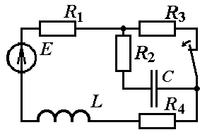 | 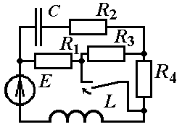 | 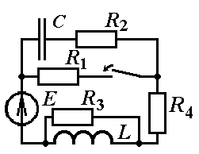 | 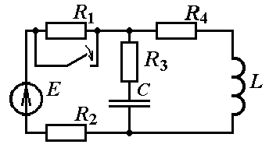
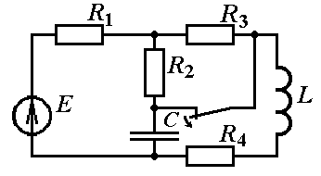 | 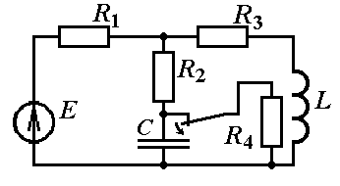 | 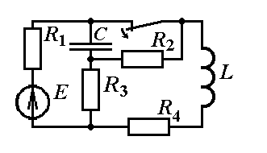 | 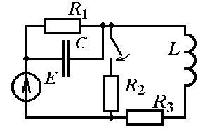
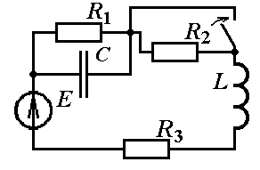 | 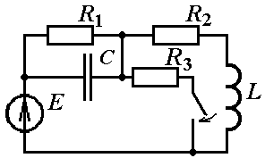 | 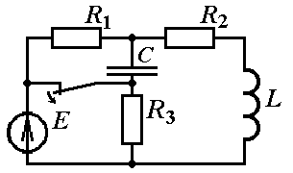 | 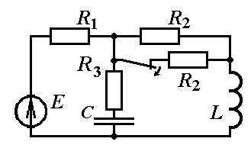
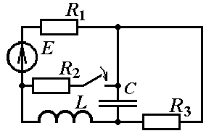 | 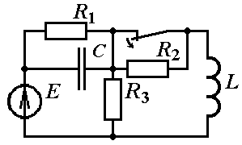 | 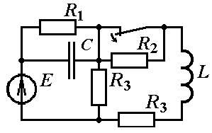 | 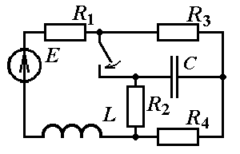
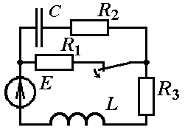 | 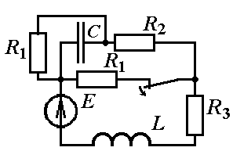 | 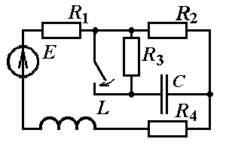 | 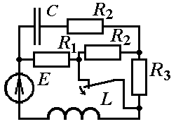
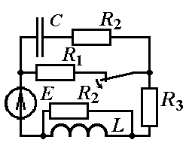 | 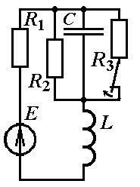 | 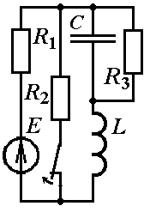 | 